Záznamový list bouřky
Amatérská meteorologická stanice Velké Svatoňovice
http://www.meteosvatonovice.unas.cz/
Záznamový list pro bouřky pozorované ve Velkých Svatoňovicích, případně na jiných místech v ČR. Zaznamenány naměřené údaje, připojeny radarové snímky a snímky detekce blesků CELDN. Rozšířený rozsah zjišťovaných údajů.
Pozorovatel | Tomáš Prouza
Místo | Velké Svatoňovice |  |  |  | Okres | Trutnov
Datum | 6. června 2011 |  |  |  | Čas | 20:15 - 21:45 SELČ
Pořadí ve dni | 2. |  |  |  | Trvání | 1:30 hod
Směr postupu | J - S |  |  |  | Směr od stanoviště | Z
Vítr - směr výchozí | JV |  |  |  | Vítr - směr při změně | SZ
Vítr - rychlost v °B | 3°B |  |  |  | Vítr - max. náraz | 4,6 m/s SZ
Srážky - max. intenzita | 0,0 mm/h |  |  |  | Srážky - úhrn v mm | 0,00 mm
Srážky - typ | - |  |  |  | Kroupy - rozměry
Hromy - četnost | 20 x |  |  |  | Hromy - intenzita | slabá
Blesky - CC | ANO | Barva | fial. |  | Typ | blýskavice
Blesky - CG | NE | Barva | - |  | Typ | -
Prošla bouřka nad stanovištěm? |  | NE |  |  | Nejbližší úder blesku | 10 km
Celková intenzita bouřky |  | silná (v místě slabá) |  |  | Typ bouřky | multicela (train effect)

Jiné údaje
Poznámky k pozorování, pozorované zvláštnosti bouřkového oblaku (tuba, arcus apod.), popis vývoje bouře, zajímavé doprovodné jevy, snímky z radaru a detekce blesků.
Rozsáhlá multicelární bouřka s výrazným backbuildingem (tvorbou nových buněk v týlové části) a train effectem (pohybem buněk ve stejné trajektorii). Pohybovala se nad Krkonošemí již od 18:30 SELČ, přičemž s přibývajícím časem byla více organizovaná a pozvolna se pohybovala k východu - buňky se vysouvaly k severu. Nejdéle setrvávala nad centrálními Krkonošemi, kde vyprodukovala vysoké srážkové úhrny (Labská 59,5 mm, Medvědín 45,8 mm). Na východě dosáhla maximálně k Trutnovu (zde padaly v SV části města kroupy) a Žacléři. Prostor Krkonoš pak opustila až krátce před 22. hodinou večerní.
Z Velkých Svatoňovice byla již po 19. hodině pozorovatelná jako nevýrazný tmavý mrak nad západním obzorem, od kterého od 20:15 doléhalo slabé hřmění. Zhruba ve stejný čas utichl vítr, aby pak mezi 21:00 a 21:45 opět zesílil a především se stočil na SZ (vanoucí z bouřky). Ve 20:55 se bouřka přiblížila natolik, že byla patrná jako velký temný mrak nad Trutnovem, po 21:05 se zatáhlo i od jihozápadu a nad místo pozorování zasáhla kovadlina, ze které však nevypadly žádné srážky. Ve 21:11 byla viditelná rozsáhlá blýskavice nad SZ obzorem. Následovalo ještě několik slabých hromů a bouřka se dostala opět mimo okruh pozorování.
Po 22:30 pozorováno množství blýskavic v oblacích nad SZ obzorem.

Radarový snímek 6. června 2011 21:00 SELČ
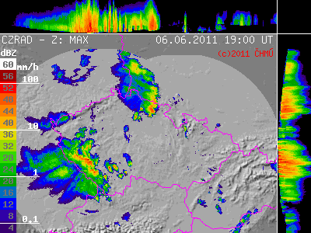
Detekce blesků 6. června 2011 21:20 SELČ
